Azərbaycan Respublikasının İqtisadiyyat Nazirliyi yanında Dövlət Vergi Xidmətinin 04 noyabr 2022-ci il tarixli 2217040101435800 nömrəli əmri ilə təsdiq edilmiş "Yerli (bələdiyyə) vergilərin ödəyiciləri olan fiziki şəxslərin və sahibkarlıq fəaliyyəti subyektlərinin uçota alınması ilə bağlı Metodiki Vəsait"ə 5 nömrəli əlavə

“Yerli (bələdiyyə) vergilərin vergi ödəyicisi olan fiziki şəxsin
əmlakının (torpağının) uçota alınması haqqında Ərizə”nin tərtib olunma
Q a y d a s ı

Bu Metodiki Vəsaitə 4 nömrəli əlavə Vergi Məcəlləsinin 196-cı və 204-cü maddələrinə əsasən “Torpaq” (Vergi Məcəlləsinin 206.1-ci maddəsində nəzərdə tutulmuş halda fiziki şəxslərin torpaq vergisi istisna olmaqla) və ya “Əmlak” vergisinin ödəyiciləri sayılan şəxslər tərəfindən əmlakın (torpağın) uçota alınma məqsədləri üçün “Yerli (bələdiyyə) vergilərin ödəyicisi olan fiziki şəxsin əmlakının (torpağının) uçota alınması haqqında Ərizə”si zəruri göstəricilər əks etdirilməklə aşağıda göstərilən qaydada tərtib edilir:
Əlavənin əvvəlində göstərilən “Diqqət! Forma qara və ya tünd göy rəngli qələmlə böyuk çap hərflər ilə nümunələrə əsasən və ya kompüter vasitəsilə doldurulmalıdır.” tövsiyyəsinə ciddi əməl olunmalıdır. Əlavə doldurularkən qaralamalara və düzəlişlərə yol verilməməlidir.
Bu ərizə fiziki şəxsin hər bir əmlakı (torpağı) üzrə ayrılıqda tərtib edilir.
1-ci sətirdə yerli (bələdiyyə) vergilərin ödəyicisi olan fiziki şəxsin əmlakının (torpağının) uçota alınacağı bələdiyyənin adı yazılır.

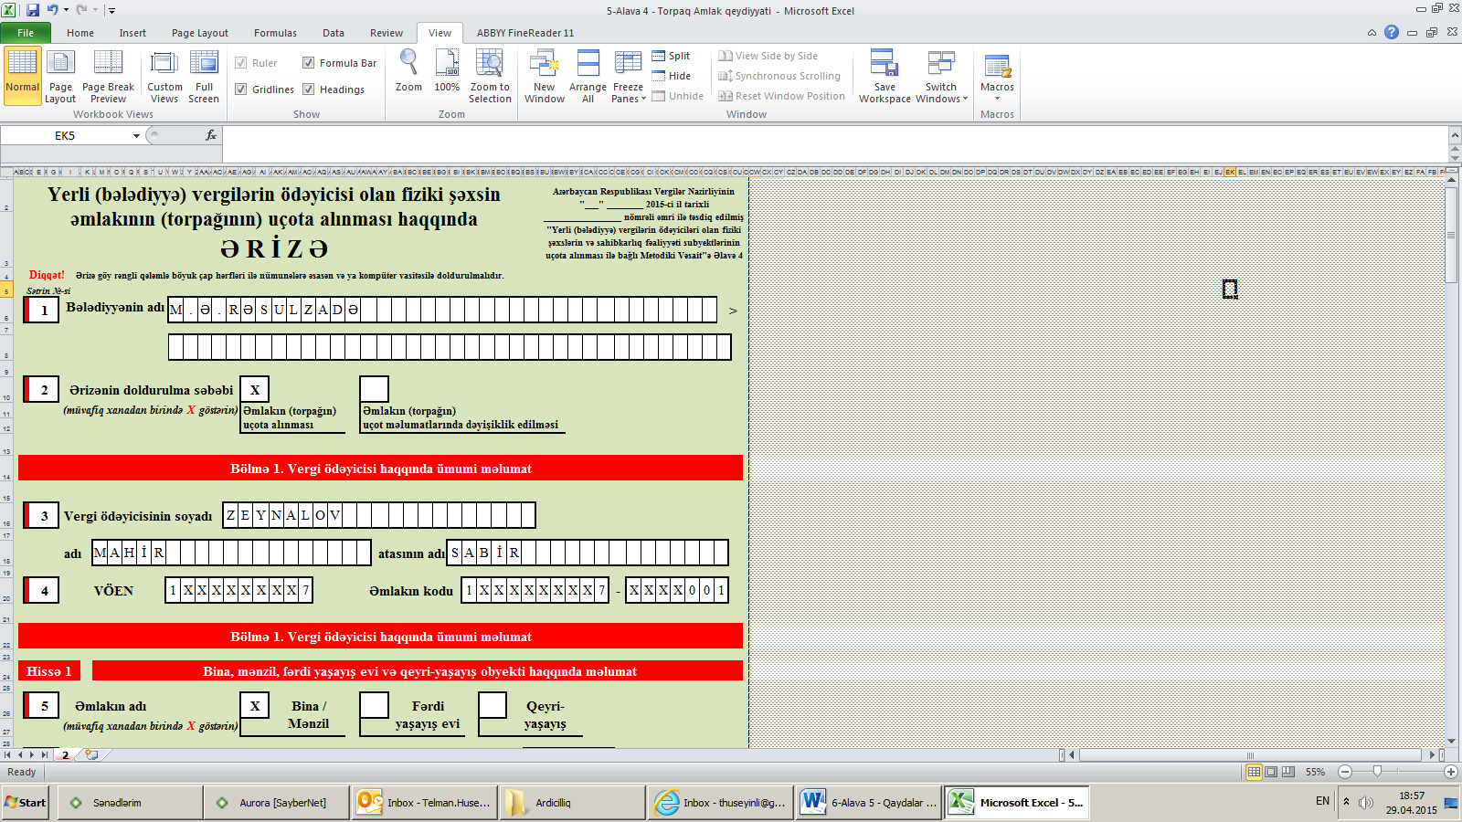

Ərizənin 2-ci sətirdə ərizənin doldurulma səbəbi kimi “Əmlakın (torpağın) uçota alınması” xanasında “X” işarəsi və ya vergi ödəyicisinin əmlakının (torpağının) uçot məlumatlarında dəyişiklik edilməsi baş verdikdə müvafiq xanalara “X” işarəsi yazılır.

Ərizə formasının birinci “Vergi ödəyicisi haqqında ümumi məlumat” bölməsinin sətirləri aşağıdakı formada tərtib edilir:
3-cü sətirdə yerli (bələdiyyə) vergilərin ödəyicisi olan fiziki şəxsin soyadı, adı və atasının adı yazılır.

4-cü sətirdə yerli (bələdiyyə) vergilərin ödəyicisi olan fiziki şəxsin VÖEN-i və əmlakının (torpağının) kodu qeyd edilir. Əgər fiziki şəxs əmlakının (torpağının) uçota alınması ilə bağlı ərizə ilə müraciət edirsə, əmlak (torpaq) uçota alındıqdan sonra onun kodu bələdiyyələrin vergi xidməti orqanı əməkdaşı tərəfindən ərizəyə yazılacaq. Fiziki şəxs əmlakının (torpağının) uçot məlumatlarında dəyişiklik edilməsi üçün ərizəni tərtib edirsə, bu halda əmlakın (torpağın) kodu olduğu üçün ərizəçi tərəfindən həmin xana doldurulacaq.

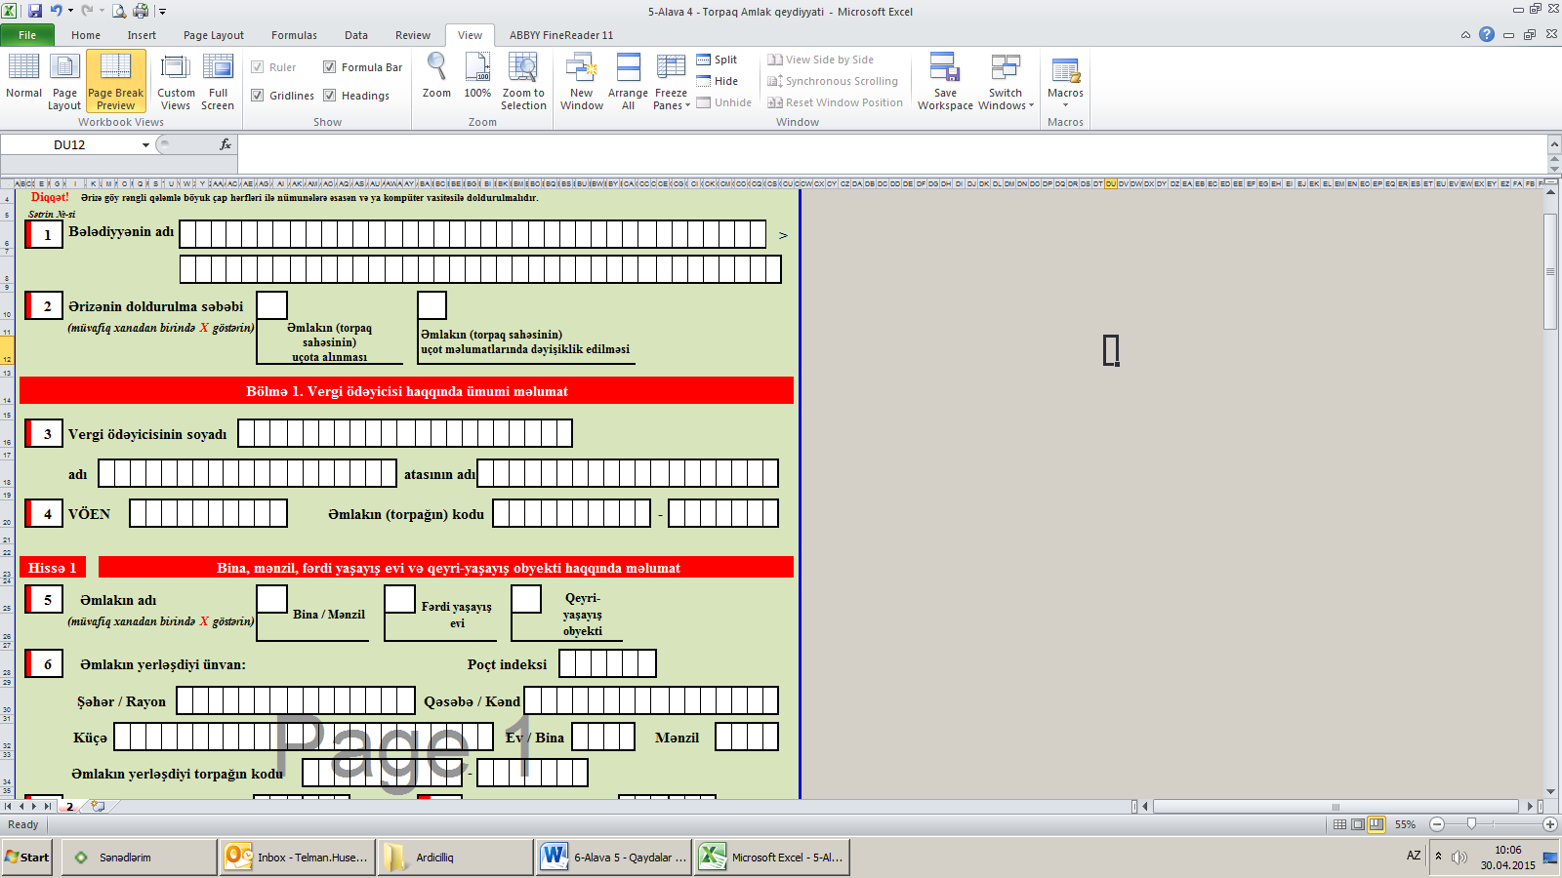

Ərizənin birinci bölməsinin “Bina, mənzil, fərdi yaşayış evi və qeyri-yaşayış obyekti haqqında məlumat” adlı 1-ci hissəsinin sətirləri aşağıdakı formada tərtib edilir:
5-ci sətirdə əmlakın növündən asılı olaraq müvafiq xanada “X” işarəsi yazılır.

6-cı sətirdə əmlakın yerləşdiyi ünvan məlumatları yazılır. Eyni zamanda əmlakın yerləşdiyi torpaq bələdiyyədə qeydiyyatda olan torpağın üzərində yerləşdikdə həmin torpağın kodu ərizədə göstərilir.

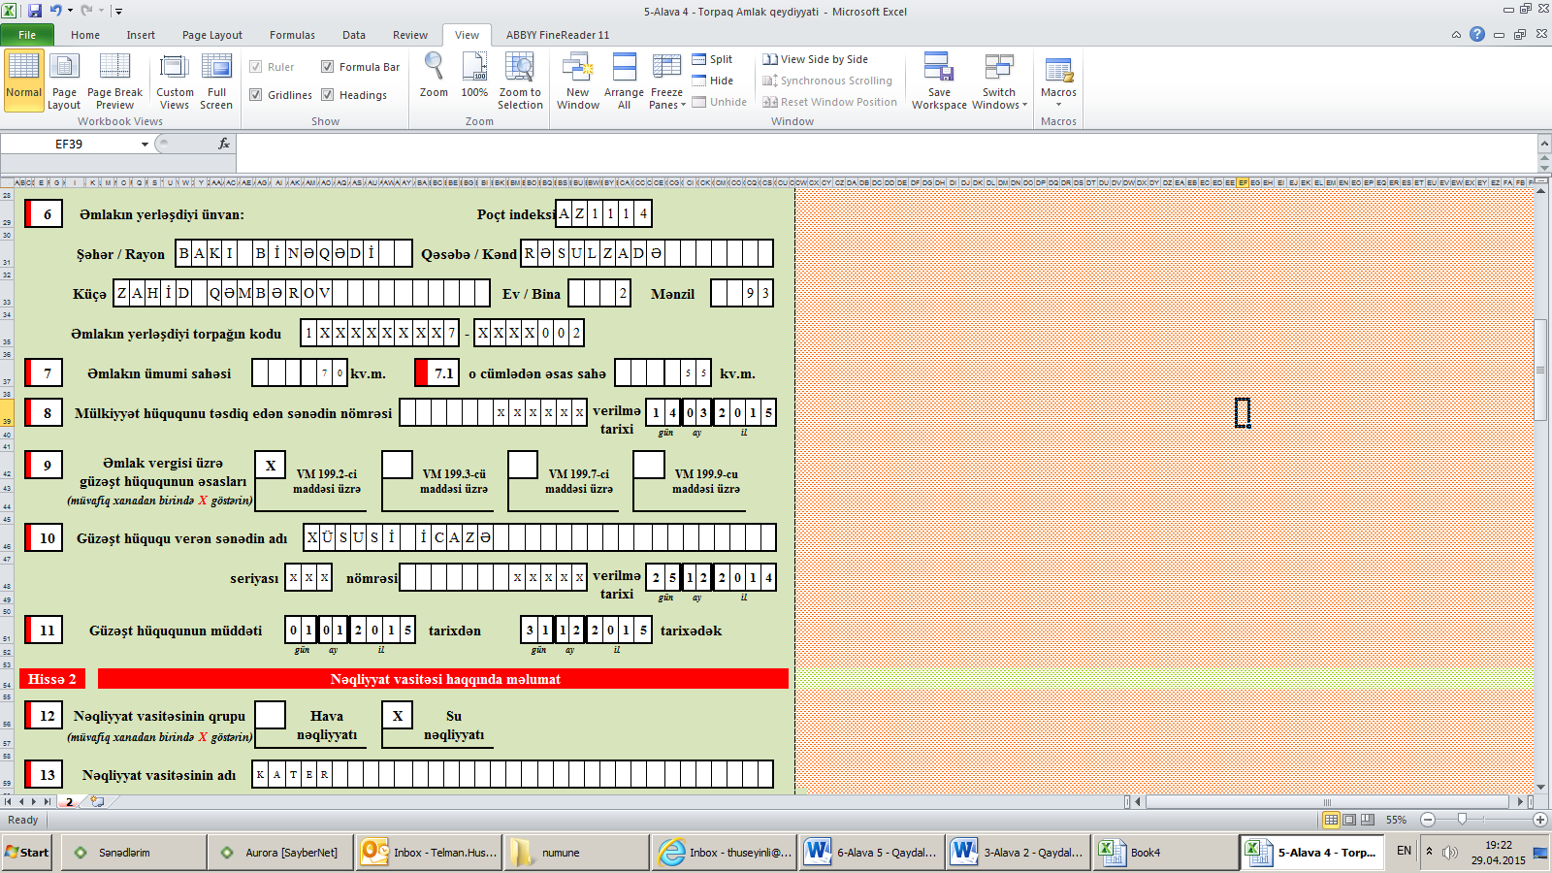

7-ci sətirlərdə müvafiq olaraq əmlakın ümumi sahəsi, o cümlədən əsas sahə yazılır.

8-ci sətirlərdə əmlak üzrə mülkiyyət hüququnu təsdiq edən sənədin nömrəsi və verilmə tarixi yazılır.

Ərizənin 9-cu, 10-cu və 11-ci sətirlərinə əmlak vergisi üzrə güzəşt barədə məlumatlar daxil edilir. 9-cu sətirdə güzəşt hüququnun əsasını təşkil edən Vergi Məcəlləsinin müvafiq maddəsi qeyd olunan xanalardan birində “X” işarəsi yazılır. 10-cu sətirdə güzəşt hüququnu verən sənədin adı, seriyası, nömrəsi və verilmə tarixi, 11-ci sətirdə isə güzəşt hüququnun müddəti göstərilir.

Ərizənin birinci bölməsinin “Nəqliyyat vasitəsi haqqında məlumat” adlı 2-ci hissəsinin sətirləri aşağıdakı formada tərtib edilir:
12-ci sətirdə nəqliyyat vasitəsinin qrupundan asılı olaraq müvafiq xanada “X” işarəsi qeyd edilir. 13-cü, 14-cü, 15-ci 16-cı və 17-ci sətirlərdə müvafiq olaraq nəqliyyat vasitəsinin adı, buraxılış ili, mühərrikinin həcmi, nəqliyyat vasitəsinin dəyəri və nəqliyyat vasitəsi üzrə mülkiyyət hüququnu təsdiq edən sənədin nömrəsi və verilmə tarixi yazılır.

Ərizənin birinci bölməsinin “Torpaq sahəsi haqqında məlumat” adlı 3-cü hissəsinin sətirləri aşağıdakı formada tərtib edilir:
18-ci sətirdə torpaq sahəsinin istifadə hüququndan asılı olaraq müvafiq xanada “X” işarəsi yazılır. 18.1-ci sətirdə torpağın istifadə (icarə) müddəti barədə məlumat daxil edilir.

19-cu sətirdə torpaq sahəsinin təyinatından asılı olaraq müvafiq xanaya “X” işarəsi yazılır. Ərizənin 19.1-ci, 19.2-ci və 19.3-cü alt sətirlərində müvafiq olaraq torpaq sahəsinin bonitet şkalası, keyfiyyət qrupu və şərti balı yazılır.

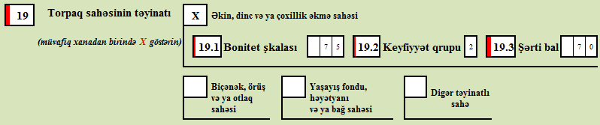

20-ci sətirdə torpaq sahəsinin yerləşdiyi ünvan məlumatı yazılır.

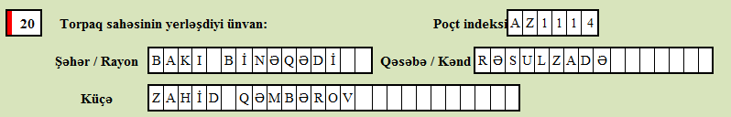

21-ci və 22-ci sətirlərdə torpağın ümumi sahəsi və torpaq üzərində mülkiyyət və ya istifadə hüququnu təsdiq edən sənədin nömrəsi və verilmə tarixi yazılır.

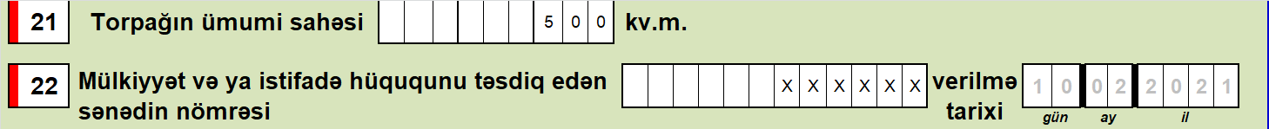

23-cü, 24-cü və 25-ci sətirlərdə torpaq vergisi üzrə güzəşt barədə məlumatlar öz əksini tapır. 23-cü sətirdə torpaq vergisi üzrə güzəştin əsasını təşkil edən Vergi Məcəlləsinin müvafiq maddəsi qeyd olunan xanalardan birində “X” işarəsi yazılır. 24-cü sətirdə güzəştin adı, seriyası, nömrəsi və verilmə tarixi, 25-ci sətirdə güzəşt hüququnun müddəti əks etdirilir.

Ərizə fiziki şəxsin özü tərəfindən və ya onun səlahiyyətli nümayəndəsi tərəfindən təqdim edilə bilər. Hər iki halda ərizənin təqdim edilmə tarixi qeyd olunaraq, ərizəni təqdim edən şəxsin soyadı, adı və atasının adı yazılmaqla imzalanır. Ərizəni səlahiyyətli nümayəndə doldurduğu halda onun şəxsiyyət vəsiqəsinin seriyası, nömrəsi, FİN kodu və şəxsiyyət vəsiqəsinin verilmə tarixi ərizənin müvafiq xanalarında qeyd edilir.

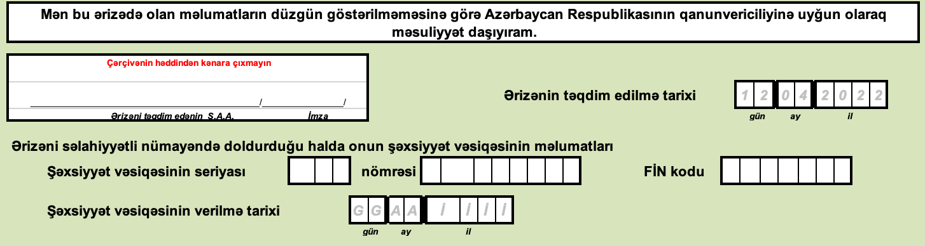

Ərizə formasının ikinci “Bələdiyyənin vergi xidməti orqanının qeydləri” bölməsində ərizənin düzgünlüyünü yoxlayan bələdiyyə vergi xidməti orqanının əməkdaşının soyadı, adı və atasının adı yazılır. Ərizənin düzgünlüyünü yoxlayan bələdiyyə vergi xidməti orqanı əməkdaşı ərizənin sonuna imza edir.

